**الكفاءة الختامية : يحل مشكلات من المادة و الحياة اليومية باستعمال الأعداد الطبيعية و الناطقة و الحساب على الجذور و يوظف مكتسباته في الهندسة حول خاصية طاليس**

**المقطع التعلمي 01** :**الأعداد الطبيعية و الأعداد الناطقة + الحساب على الجذور + خاصية طاليس**

**ةة**

التاريخ :..../..../.....

**المـيدان : أنــشطة عــددية و هندسية**

**المســـتوى : 4 مــتـوسط**

**متوسطة : عبد الحميد ابن باديس**

**الأسـتاذ :**

**مذكرة رقم : 00**

**مركبات الكفاءة المستهدفة**

التعرف على القاسم المشترك الأكبر , الجذر التربيعي و خاصية طاليس العكسية و تعزيز المصطلحات المتعلقة به .

يوظف القاسم المشترك الأكبر , الجذر التربيعي و خاصية طاليس العكسية في وضعيات مختلفة و يعبر عنها بصيغ لفظية أو رمزية سليمة .

يستثمر المناسبات التي توفرها أنشطة القسم و الوضعيات لتطوير الكفاءات العرضية و ترسيخ القيم و المواقف

الصداقة

**نص الوضعية الانطلاقية**

استضاف أحمد أصدقائه للعب و عند الانتهاء وضعت لهم الأم على الطاولة 16 حبة مشمش و 24 حبة فراولة , فتدحرجت الحبات و سقطت في الأرض .جمعها الأصدقاء و تقاسموا ما وضعت الأم بالعدل حيث أخد كل واحد منهم نفس العدد الموزع من حبات المشمش و الفراولة و لم تبقى أي حبة .

كم كان عدد أصدقاء أحمد ؟

حسابيا لماذا سقطت الحبات و لم تبقى في حالة اتزان ؟

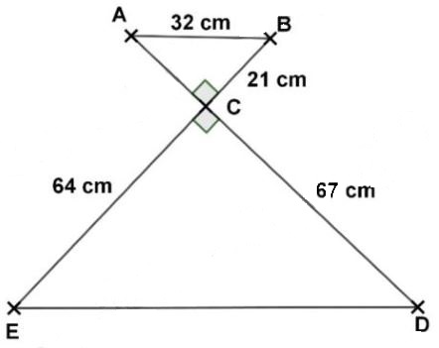

الطاولة موضوعة على أرضية مستوية غير مائلة

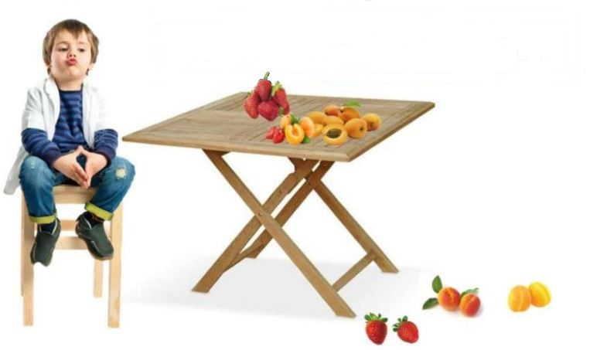

تحقيق مستوى معين من الكفاءة الجديدة

تدليل الصعوبات

مفهوم الجذر التربيعي لعدد موجب

التعرف على خاصية طاليس العكسية

ايجاد القاسم المشترك الأكبر

**غايات الوضعية التعليمية و طبيعتها**

النص في قصاصات أو على السبورة

**السندات التعليمية المستعملة**

القاسم المشترك الأكبر لعددين طبيعين .

الجذر التربيعي لعدد موجب

نظرية فيتاغورث .

الخاصية العكسية لطاليس

نص المشكلة مركب بالنسبة للمتعلم , و لا يمكن أن يكون الجواب عبارة على تطبيق بسيط لقانون يعرفه المتعلم أو تقنية .

لعل عدم ظهور البحث مربع الضلع ينجم عنه صعوبة لدى المتعلمين

امكانية ظهور بعض الأخطاء في الحساب

**صعوبات متوقعة**

**الموارد المعرفية و الموارد المجندة لحل الوضعية**

طابع فكري : استخراج المعلومات , يوظف و يتخيل

طابع منهجي : ينظم عمله بدقة و اتقان باتخاد استراتيجية سليمة

طابع تواصلي : يبلغ الحل و يبرر

طابع اجتماعي : يبذل الجهذ للقيام بعمله بدقة و صدق و مثابرة و اتقان.

يتعاون مع أقرانه

يثمن قيمة العمل

**الكفاءات العرضية المجندة لحل الوضعية**

ربط التلميذ بالواقع و نشر روح الأخوة

الاعتزاز باللغة العربية و الأمازيغية من خلال تبرير أعماله

مساهمة الرياضيات في معالجة مشاكل يومية و تسيير الأمور

**القيم و المواقف**

**Belhocine :** [**https://prof27math.weebly.com**](https://prof27math.weebly.com)